理科教育法Ⅲ
第2回模擬授業 報告書
浮沈子を用いて浮力について考える
2013年6月22日実施
2班 大内靖子 滝彩実 池田愛理 吉永生
目的
浮沈子の浮き沈みの様子から、浮力は体積に比例するということを、経験を通して学び、浮力について理解を深める。

準備物
ペットボトル、醤油さし、画鋲、水、タオル

方法
浮沈子を作成し、ペットボトルの側面に力を加えたときの様子を観察し、その理由を考え、浮力について考える。

理論
ペットボトルの側面から力を加えると、浮沈子内の空気に圧力がかかり、その体積は小さくなる。この体積の減少により、浮力が減少し、重力により浮沈子はペットボトル内を沈む。

結果
全部の班が、浮沈子の作成に成功し、浮沈子の浮き沈みを観察することができた。

授業風景及び板書
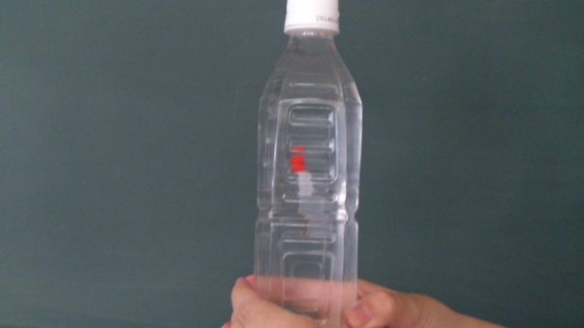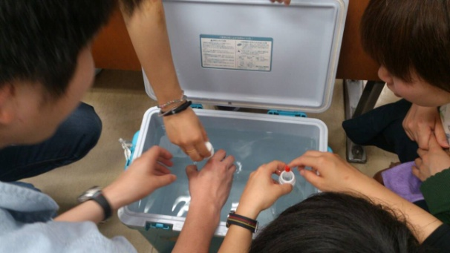
図1. 授業風景（左：実験に用いた浮沈子、右：作成中の様子）
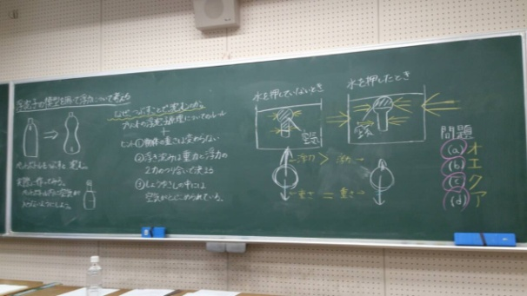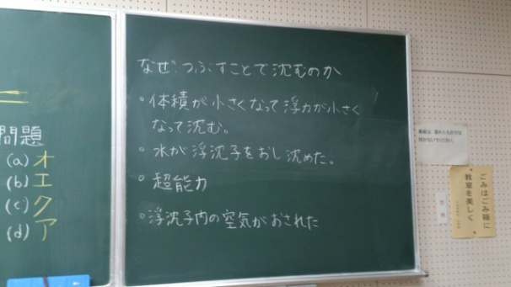
図2. 板書

教員・学生による評価
各10項目に関する教員と学生による評価は、以下に示す表1のようになった。評価は、5段階評価（5：とてもできていた、4：できていた、3：普通、2：できていなかった、1：とてもできていなかった）で行った。また、その各項目における5段階評価の割合はグラフ1に示す。

表1. 教員・学生による5段階評価の平均 評価者23名（学生：21名、教員：2名）
 | 項目 | 平均評価
① | 服装や話し言葉は教員として適切であったか。 | 4.17
② | 声は生徒の方に向かって発せられ、聞き取りやすかったか。 | 4.43
③ | 発問は生徒が考えれば答えられるように工夫されていたか。 | 3.91
④ | 板書の文字や数字、図などは丁寧で読みやすかったか。 | 4.13
⑤ | 板書は学習者がノートを取りやすいように配置されていたか。 | 4.17
⑥ | 実験や観察は現象や対象物がはっきり確認できるものであったか。 | 4.39
⑦ | 実験は学習内容の理解・定着の助けになるものであったか。 | 4.09
⑧ | 立ち位置（黒板や演示実験が隠れる等）や机間巡視は適当であったか。 | 4.09
⑨ | 授業の事前準備はしっかりとされていたか。 | 4.35
⑩ | 生徒の反応を確認しながら授業を進めていたか。 | 4.09
 | 全項目評価平均 | 4.18

グラフ1. 各項目における5段階評価の割合

よかった点
・字が見やすかった
・説明が分かりやすかった。
・実験自体も面白く、それを通して疑問を考えるので生徒もよく考えてくれると思った。
・レジュメにルールなどを詳しく書いていたのが分かりやすかった。
・タオルなど準備がよかった。
・みんなが参加できる実験でよかった。
・生徒の発言への対応がよかった。

改善点
・力の学習のため矢印の正確さ、作用点の記入が必須である。
・説明に「これ」などの代名詞を使用しすぎていたので、具体的に指示をすべき。
⇒物理学の授業を行うときには、作用点、矢印の正確さは、絶対に抜けてはいけないことだと思ったし、生徒のよりよい理解のために、正確で具体的な説明は不可欠であると思う。

・どこをノートに採るのかの指示、またはプリントへ記入欄を設けるべき。
・問題の選択肢は「大きくなる・小さくなる」の選択の方が良かった。その結果の直後を選ぶのは難しい。
⇒レジュメに関しては改善すべき点がいくつかあった。生徒の授業中の理解の助けや、後で復習に見直したときに分かりやすいレジュメを製作すべきであったと感じた。

・公式を教えるべき。
⇒物理は公式を覚えるだけだと思われがちなので、今回の実験では、実際の経験を通じて、その原理・原則を理解してもらいたいと思い、公式の紹介はしなかった。次の授業の初めに、前回の復習として公式を紹介すれば、よりよい理解に繋がるのではと考えた。

全4回の模擬授業の評価の推移

グラフ2. 各模擬授業における評価の平均の推移

グラフ3. 各模擬授業における各項目についての評価の平均

